itlic,!biebrectite
Tarni hen 3 eituirt er Sippe Siebrechl
HERAUSGEGEBEN VON HANS ALEXANDER SIEBRECHT
WERKLEHRER A.D.•ICASSEL ADOLFSTRASSE 17

Nr. 7 WINTERAUSGABE 1951
:zMettreteederefliegeAgeigmäeltermagerNeliedermaitiseribeikettee
Das Jahr 1951 geht zu Ende und darum möchte hiermit unsere Familienzeitung allen Sippenangehörigen die gegenseitigen Wünsche für ein frohes Weihnachtsfest und ein glückliches Neujahr übermitteln. Gedenken wir dabei ganz besonders der Familien unserer Sippe, wo, infolge äußerer Umstände, eine ungetrübte Festfreude nicht aufkommen kann. Zum vorjährigen Weihnachtsfest konnte durch unsere Sippenhilfe 20 Familien in Ost- und Westdeutschland eine Weihnachtsfreude bereitet und ihnen damit ein Zeichen herzlichster Verbundenheit gegeben werden. Mögen sich in diesem Jahre auch die Sippenangehörigen der Sippenhilfe anschließen, welche bis dahin dem Liebeswerk noch fernstcmden, damit ihm ein guter Erfolg beschieden sei. Anschriften stehen jederzeit bei mir zur Verfügung.
Mit diesem Wunsche grüßt in treuer Verbundenheit
Hans Alexander und Ria Siebrecht
e2age^{i}reeireelegeereei',P Verer ^{w}lee^{l}e^{gew}2⁹⁰⁴rategirerMi^{l}irele2⁶.2
Hedwig Kroehl, geb. Siebrecht, Braunschweig — und Carl Siebrecht, Iserlohn — 80 Jahre

Es ist mir eine große Freude, diesmal zwei Angehörigen unserer Sippe zu ihrem 80. Geburtstage gratulieren zu können. Das Besondere hierbei ist, daß unsere Geburtstagskinder, Base und Vetter zueinander sind, Hedwig Siebrecht, verehelichte Kroehl, wurde am 26. 10. 1871, als Tochter des Hofjuweliers, Gold- und Silberarbeiters, Meisters und Bürgers Friedrich Wilhelm Siebrecht und seiner Ehefrau, Minna Sophie Friederike, geb. Grabow, in Brain_nsdzweig geboren.
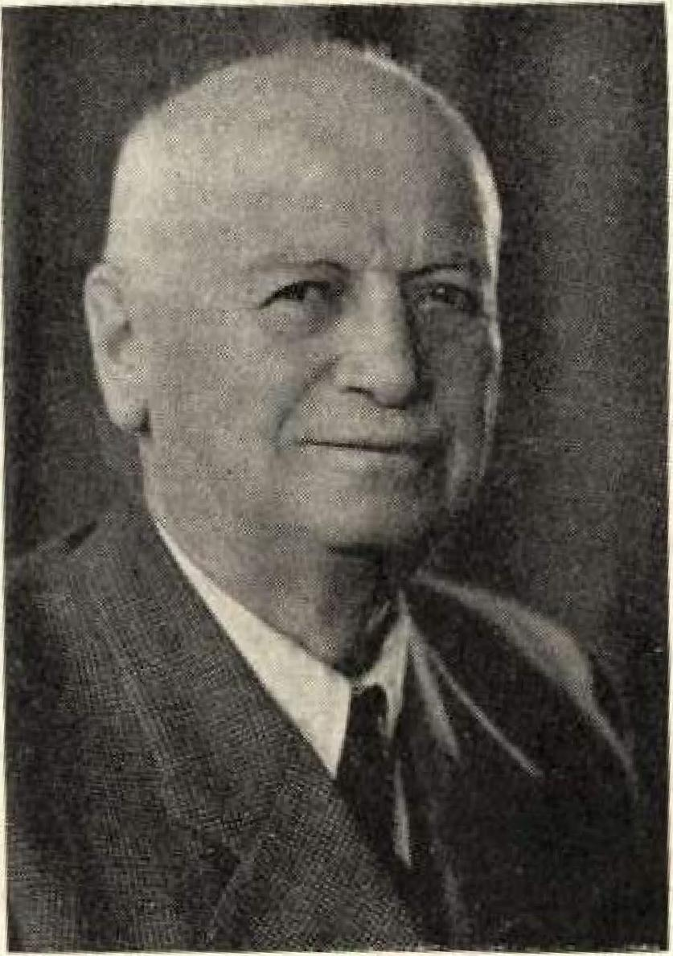
Großkaufmann Carl Siebredit, wurde am 2. 10. 1871 als Sohn des Großkaufmanns Carl Emil Otto Siebrecht und seiner Ehefrau Maria Eids e, geb. Rosalowsky, in Iserlohn geboren.
Der gemeinsame Großvater, Carl Friedrich Conrad Siebrecht, war der Begründer des durch drei Generationen in Siebrechtsdiem Besitz befindlichen Hofjuweliergeschäftes in Braunschweig. Alle weiteren Vorfahren in Braunschweig, Königslutter und Meinbrexen, sind für Hedwig Kroehl und Carl Siebrecht die gleichen.
Richtunggebend für ihr Leben und die iormung ihres Wesens werden vorwiegend die durch drei, bzw. vier Generationen in Braunschweig ansässig gewesenen Vorfahren sein. Es waren dies Familien des gehobenen Bürgertums, bester deutscher Kultur, so, wie es Prof. Dr. Hermann Mitgau in seinem vorzüglidien Buche: „Gemeinsames Leben 1770 bis 1870", in plastischer Form schildert und als zeittypisch für das Allgemeine gewertet werden kann.
Wenn wir über dies Allgemeingültige
hinaus noch viel Persönliches von un-
⁻---•e.iner Sippenangehörigen
aufschlußreiche Dokumente und wertvolle Familienstücke von ihnen noch vorhanden sind, so verdanken wir das, Hedwig Kroehl, denn sie hat mit größtem Interesse alles Wissenswerte über ihre direkte Vorfahrenreihe aufgezeichnet und mit viel Liebe die Familderibilder und Erinnerungsstüdce gesammelt und sorgsam gehütet, unter denen die von ihrem Urgroßvater, dem fürstlichen Porzellianmaler, 'kunstvoll verzierte Kaffeetasse und Blumenvase eine bevorzugte Stellung einnehmen,
Hierfür sei Hedwig Kroehl von der Sippe Siebrecht allerherzlichst gedankt. Wir wünsdnen zu ihrem 80. Geburtstag, daß ihr noch recht lange bei gutem Wohlbefinden, die gleiche Freude wie immer, an ihren lanlilienkundlichen Erfolgen beschieden sein möge.
(Leider stand ein Bild von Hedwig Krocht, welches in der heutigen Familienzeltung hätte erscheinen können, nicht zur Verfügung.)
Während in Braunschweig das handwerklich-künstlerische Können der Siebrecht'schen Gold- und Silberschmiede die Voraussetzung zur Gründung und Weiterführung des bekannten Hofjuweliergeschäftes war, sind es bei Otto Siebrecht, dem Vater unseres zweiten Geburtstagskindes, kaufmännischer Wagemut und Unternehmungsgeist gewesen, welche ihn 1868 zum Mitbegründer der Eisen- und Metallwarengroßhandlung von Kirschbaum & Siebrecht gen.: Kir-Sie, in Iserlohn werden ließen.
Carl Siebredit hat das väterliche Geschäft 1895 übernommen und weiter ausgebaut. Schon als junger Mensch hat er in kaufmännischer Weitsichtigkeit,

- 26

Sonne, wohin nicht Iserlohner Arbeit komme', auch mit ausländischen Firmen, durch persönliche Reisen, vorwiegend nach Dänemark, Geschäftsbeziehungen aufgenommen.
Doch hören wir über sein Wirken und seine Erfolge ein Urteil aus Fachkreisen.
Auszug aus der Eisenwaren-Zeltung Goslar Nr. 22 vom 27, 10. 1951: •. dem Seniorchef Carl Siebrecht, war es in einem langen Leben vergönnt, seine Firma zu einem maßgeblichen und angesehenen Geschäft auszubauen, das im gesamten Eisenwarenhandel seiner eindeutigen Struktur wegen, ein gutes Ansehen genießt. Das Geschält ist allzeit als Eisen- und Metallwarengroßhandlung betrieben worden, und heute ist neben dein Jubilar dessen Schwiegersohn, Dr. Wilhelm Goewire Mitinhaber der Firma. Wir wünschen Herrn Slebrecbt noch manches Jahr Gesundheit und Schaffenskraft.'
Was den Laien bei einer Besichtigung des großen Gesdiäftshauses am meisten besticht, ist die übersichtliche Anlage desselben und die praktische Lagerung der unzähligen Artikel —ein Musterbeispiel Siebrecht'sdien Organisationstalentes.
Wenn Carl Stehredie, trotz seines arbeitsreichen Lebens und der heute noch tätigen Mitarbeit, sich eine so bewundernswerte Frische und Beweglichkeit des Körpers und Geistes erhalten hat, so verdankt er das wohl hauptsödilich seiner starken Naturverbundenheit, Es vergeht kein Tag, an dem er nicht einige Zeit in seinem ausgedehnten, wunderschön parkartig angelegtem Garten verbringt, Außerdem sind es die Naturschönheiten des von ihm so sehr geliebten Sauerlandes,
welche ihn immer wieder aus der Stadt herausziehen. Und nicht zuletzt trägt zu seinem Wohlbefinden der mit Begeisterung von ihm betriebene Angelsport bei.
in Carl Siebredat's Familie wird großer Wert auf eine gute Familientradition gelegt. Den Bildern der unvergeßlichen Vorfahren ist in seinem Hause ein Ehrenplatz eingeräumt. Die Iserlohner Siebrecht's können sich rühmen, die bis jetzt in unserer Sippe festgestellten ältesten Ahnenportraits zu besitzen. Es sind dies, der schon erwähnte fürstliche Porzellanmaler, Heinrich Christoph Siegmund Siebredit (1766-1831) und seine Ehefrau, Clara Elisabeth Friederike, geb. Kohlberg.
Unser Sippenbruder Carl Siebrecht fühlt sidi mit seiner Sippe stark und innig verbunden und unser Sippenwerk darf sich seiner großzügigen Förderung erfreuen, wofür wir ihm alle zu großem Dank verpflichtet sind.
Auf dem Familientag in Meinibrexen sah man Carl Siebrecht, als einen der ältesten Teilnehmer mit Tochter und Schwiegersohn rüstig in Reih und Glied im Festzug zum Stammhaus einhermarschieren. Möge Dir, lieber Carl Siebrecht, auch weiterhin die gleiche Rüstigkeit und Freude am Leben erhalten bleiben, damit wir Dich, in Gesellschaft Deiner lieben Angehörigen, noch oft auf unseren Familientagungen begrüßen können,
Hans Alexander Siebrecht

Erlebnisbericht
Dr. August Siebrecht, Buenos-Aires

August Slehrecht wurde am 13. 2, 19011 als jüngster Sohn des Gärtnereibesitzere Jean Stebrecht und seiner Ehefrau filise, geb. Fleiß in Kassel geboren. Er promovierte 1922 In Gießen zum Dr. rer. pol. (also nicht: Dr. phil., wie Irrtümlich Seite 24 unserer Familienzeitung angegeben war.)
Nur zaudernd komme ich dem Wunsch unseres Sippenvaters Hans Alexander nach, an dieser Stelle zur großen Familie der Siebrecht's zu sprechen; denn über ein 25jähriges Erleben in Süd- und Nordamerika und die Eindrücke zu beridaten, die das Sippenwerk auf mich in der Fremde gemacht hat, und was eine solche Verbindung mit seiner Sippe für einen Au.slancledeutschen bedeutet, das hieße ein Bekenntnis innigster tiefer Liebe ablegen; der Unzulänglichkeit des Wortes müßten innerste Gefühle, Seelen- und Herzensregungen anvertraut werden, die vielmehr gelebt, aber nicht mitgeteilt sein wollen. Es hieße, von all dem sprechen, was Familie, Heimat, Volk und Vaterland für uns bedeuten und auch hier kämen wir wiederum zu einem stummen Glaubensbekenntnis, daß Worte erklären aber nicht wiederzugeben vermöchten. Wir glauben, den Wert der Dinge einschätzen zu können, aber erst die Trennung oder der Verlust lassen uns ermessen, wie tief das Vermißte von uns wahrhaft Besitz ergriffen hat.
Wir Auslandsdeutsdien wissen um diesen besonderen Wert, nach Maßgabe des Grades, mit dem wir uns zu Volk und Heimat bekennen und mit ihnen verbunden fühlen, und verbinden damit zusätzlich noch das leise mitschwingende Gefühl der Sehnsucht, wenn das Zusammengehörigkeitsgefühl so stark ist, daß man es immer wieder durch den unmittelbaren Kontakt mit der Heimat erneuert und bestärkt wissen möchte.
Für viele wird die neue Welt zur zweiten Heimat, wo sie leben, arbeiten und verbleiben, Arbeitsexistenzen und Familien gründen. — Andere wissen, daß es keine zweite Heimat geben kann, so, wie es keine zweite Mutter gibt Die ersteren fühlen sich freier und unbefangener, konzentrieren sich auf ihre neue Welt und bewahren ihr Deutschtum mehr oder weniger stark, je neda Temperament und Charakter oder materiellem Erfolg; die anderen schaffen sich wohl leicht Probleme; die Erwerbung der neuen Staatsbürgerschaft steigt für sie z. B. aus dem Milieu der Zweckmäßigkeit empor zur Gewissensfrage, die keine Zugeständnisse gestattet; oder die Entscheidung, endgültig :im Ausland zu bleiben, wird beeinflußt von der Neigung oder gar der Verpflichtung, die Kinder dem Deutschtum zu erhalten und sie nicht in der artfremden Umwelt aufgehen oder gar fremden Heeresdienst leisten zu lassen. Für alle aber bedeutet es ein bewußtes Auseinandersetzen mit Fragen, die unser eigenstes Ich angehen und sich bis zu Kindern und Kindeskindern fortsetzen.
Es Ist das Suchen um den Weg, deutsche Kultur, Sprache und Sitten mit den Pflichten als Staatsbürger des neuen Landes auf eieen gleichlautenden Nenner zu bringen, um damit zur inneren Harmonie zu gelangen, die die Voraussetzung für eine geschlossene Persönlichkeit ist. Kulturell deutsch bleiben zu wollen und im übrigen als gute Bürger des Landes und treue Anhänger und Verteidiger der Regierung und des Staatsoberhauptes seinen bürgerlichen Pflichten nachzukom-
behelf für die guten Zeiten des Friedens; denn wenn in entscheidenden Momenten (Kulturkämpfen, politischen Auseinandersetzungen, Krieg) eindeutige Stellungen bezogen werden müssen, drängen die unabwendbar auftauchenden Gewissenskonflikte zur eindeutigen Entscheidung. Während des letzten Krieges standen Tausende von Reichsdeutschen, Naturalisierten und Deutschstämmigen vor der Frage, Deutschland zu verleugnen oder Freiheitsbesdtränkungen, Vermögensverluste oder gar den Aufenthalt in Konzentrationslagern auf sich zu nehmen. Deutsch sein und bleiben zu wollen, heißt: bereit sein zu wollen zum Bekenntnis, zum Kampf und Opfer!
Je enger die innere Bindung zu Familie und Heimat im einzelnen empfunden wird, um so ernster und bewußter werden Fragen auftauchen und nach Lösungen verlangen, die seine Stellung zum Deutsdatum bestimmen. Damit ist aber auch das Verhältnis gegeben, zu dem In unserem Falle ein Siebrecht zu dem Sippenwerk steht, das in der Heimat aufgebaut wurde und gepflegt wird. Das Echo im Menschen selbst und in seiner Rüdewirkung auf die Sippengemeinschaft in der Heimat ist abhängig von der Innigkeit und Stärke des Gefühls der Verbundenheit mit Familie und Heimat,
Auf meinen Fahrten durch den amerikanischen Kontinent fand ich immer wieder, daß in Deutschen und Deutschstämmigen die Stimme des Blutes zu klingen begann, wenn von der Heimat gesprochen wurde. Niemand kann sich der verbindenden Kraft des gleichen Ursprungs entziehen und freudig nimmt man den Faden auf, der alte und neue Welt, das Vergangene und Gegenwärtige verbindet, Dieses Wissen um Familie und Heimat steht über politischen Betrachtungen, Parteien und Regierungssystemen, über Landesfarben und Wappenbildern und kennt nur den einen Namen und Begriff: Deutschland, dessen Kinder wir alle sind. So wie es dem Ausländer geläufig ist, nur von seinem Vaterland — su patria — zu sprechen, so sehen auch wir, die wir verantwortungsbewußt den Sinn des Auslandsdeutschtums verstehen wollen, das Gemeinsame und Einende. Das schließt nicht aus, daß jeder Einzelne persönlich betonte Sympathien zu Regierungsformen bewahrt, die er gefühls- oder vernunftgemäß als gut und richtig erkannte; aber über dem kaiserlichen, we im ars dien , national sozialistischen oder demokratischen Regierungssystem steht das deutsche Vaterland, von dem wir nur wünschen, daß es, wie so oft, in Klugheit und Würde regiert werden möge; von dem wir wünschen, daß es allen Sippenschwestern und -brüdern eine gesegnete Heimat sein möge.
Und was aus dieser Heimat zu uns spricht, spricht zu unseren Herzen und findet umso freudigeren Widerhall, wenn es uns von Familie und Sippe erzählt, Der Briefwechsel mit unserem Hans Alexander Siebrecht, das Lesen der Familienzeitung, das Beschauen der Bilder von Sippentagen — gar nicht zu reden von der Korrespondenz mit den Gesthwistern und Verwandten — all das wächst über sich selbst hinaus und wird zum tiefen, bewegenden Empfinden der Heimat schlechthin. Entfernung und Trennung lassen uns das Wesentliche erkennen, führen uns wohl auch zur Idealisieruna der Menschen met! 714ffle. ie. A.,

— 27 —

Von Iinks nach rechts:
Dr. August Siebrecht, Buenos-Aires.
Professor Kurt Tank.
Argentinisdier Präsident General Juan D. Peron. Argentinischer Luftfahrtminister.
Aufnahme 1951

Für die Sippenangehörigen im Reich mag das Erscheinen einer neuen Familienzeitung gern gesehen werden, vielleicht mag man sie mit Interesse oder auch Spannung erwarten — für mich ist es jeweils ein Erlebnis bewegender Freude; — vielleicht mag auch ein wenig Trauer mitklingen — ein wenig Sehnsucht —, aber das macht erst die vollkommene Freude aus. Dankbar und liebevoll füge ich Blatt zu Blatt und Bild zu Bild — auch wenn keine Kinder da sind, die als Glied in der ewigen Folge der Geschlechter dieses Erbe erwerben könnten, um es zu besitzen!
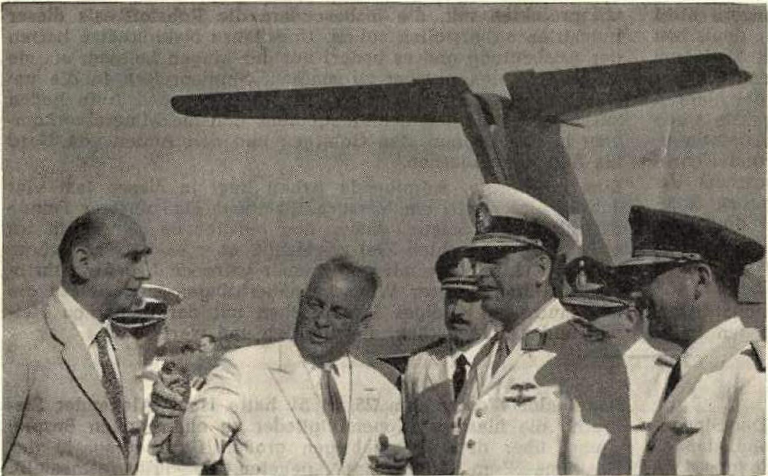
Aus meinem Leben in Amerika sei kurz zusammengefaßt folgendes erzählt:
Um die Mittagsstunde des 1. Januar 1927 lief mein Dampfer im Hafen Buenos-Aires ein. •Weihnachten hatten wir nach alter deutscher Art auf dem freundlichen Schiff nach der Ueberquerung des Aequators in kerzenerweichender Tropenhitze gefeiert — es sollten meine letzten Weihnachten auf deutschem Boden sein — und in der Sylvesternacht fuhren wir von Montevideo den Rio de la Plata, den _Silberstrom', hinauf, einem neuen Jahr und einer neuen Zukunft entgegen.
Südamerika, sowie alle anderen Kontinente, waren mir durch die Arbeit in der Uebersee-Abteilung der AEG-Direktion in Berlin, durch Berichte und Besucher nähergebracht worden. Aber nun lag der Kontinent vor mir und manche Vorstellungen erfuhren durch die praktische Erfahrung eine Umwende lung. Als vernünftiger und überlegender Ausländer stellte man fest, daß es zum Verständnis der neuen Welt notwendig war, keine Vergleiche mit der alten Heimat und ihren Verhältnissen anzustellen, sondern unbefangen dem Neuen gegenüberzutreten und als etwas anderes zu erkennen, ohne den Maßstab einer negativen Kritik anzulegen, der unser Verhältnis zu dem Land und seinen Menschen erschwert oder gar unmöglich macht.
Meine erste Aufgabe war mir klar vorgezeichnet: die Organisationen des AEG-Konzerns in Argentinien, Brasilien und Chile einer Revision zu unterziehen und Vorschläge für eine erforderliche Reorganisation zu machen. — Filmartig zogen im ersten Jahr zweimal die Menschen und Landschaften dieser Länder an mir vorüber: in Argentinien die unendliche Pampa, die bis zum Horizont reichenden Weizenfelder und zahllosen Viehherden; in Chile die gewaltige Kette der schneebede&ten Gipfel und rauchenden Vulkane der Cordillere, die Ich im Laufe der Jahre wiederholt überquerte, mit der Eisenbahn, dem Auto und dem Flugzeug, überwältigt von der Grandiosität der kahlen Bergriesen, im Angesicht des Aconcagua, des zweithöchsten Berges der Welt, bis hinüber zu den Gestaden des Stillen Ozeans.
Des ganze Jahr 1928 über übernahm ich die vertretungsweise Leitung der Organisation in Brasilien mit ausgedehnten Reisen nach dem Süden, Norden und dem Inneren des Landes. Dort lernte ich die farbenprächtigen Landschaften einer Tropenwelt kennen, die in ihrer Exotik nur schwer zu unserem Herzen sprechen. Zuckerrohrfelder in der Amazonasgegend, Kakao- und Tabakpflanzungen in Bahia, Mate-Wälder im Süden des Landes, Kaffee- und Apfelsinenpflanzungen in Sao Paolo aber auch die aufblühenden Industriegegenden im Zentrum und Süden des Landes zogen an meinem Auge vorüber.
1930 kehrte ich für 7 Monate nach Deutschland zur Klärung
Argentinien zurückzukehren, und u. a. an dem Aufbau einer von deutschen Firmen gemeinsam errichteten Kabel- und Metallindustrie mitzuwirken, bis überraschenderweise Mitte 1932 mir der Auftrag zuteil wurde, die durch Revolutionen und Krisen in Schwierigkeiten geratene Organisation in Chile zu reorganisieren und dann für die nächsten 13 Jahre bis zum Kriegsende 1945 deren Leitung zu übernehmen. Eine schwierige, aber auch erfreuliche und erfolgreiche Aufgabe.
Auch die schwierigen Verhältnisse der Kriegsjahre mit ihren Bedrohungen durch schwarze Listen und sonstige Machenschaften konnten erfolgreich überwunden werden, bis dann mit Ende des Krieges auch Chile von den Alliierten gezwungen wurde, das deutsche Eigentum zu beschlagnahmen und in einheimische Hände überzuführen. Wertvolle deutsche Industrie und Handelsorganisationen wurden öffentlich versteigert und damit ihr Name und ihr Inhalt ausgelöscht.
In Chile lernte ich die Schönheiten der Urwälder der kalten Zone und die mühsame, aber erfolgreiche Arbeit der deutsthen Kolonisten im Süden des Landes kennen; ebenso wie Im Norden, die in ihrer Trostlosigkeit überwältigenden Salpeterfelder, die keinen Regen kennen und wo infolgedessen auf hunderte von Kilometern kein Grashalm zu entdecken ist. qch besuchte die riesigen Kupfer- und Eisenerzgruben, die Eigentum der Nordamerikaner sind, und die größtenteils im Tagwerk-bau abgebaut werden, sowie die von Guano weiß schimmernden Inseln, die von Abertausenden von Vögeln belebt sind. Kurz nach meiner Ankunft im Lande, am 21. 8, 1932, landete auf dem Flugplatz von Santiago de Chile, nach einem durch Nebel und Notlandung noch eindrucksreicheren Flug über die riesenhafte Gebirgskette der Anden, Cecina Cortejarena, eine temperamentvolle Argentinerin spenischer Abkunft, aus dem Lande der Basken, die nach 5jährigem Bekanntsein nicht gezögert hatte, meiner Bitte nachzukommen, einem Hessen sich fürs ganze Leben anzuvertrauen. Wenige Stunden nach. der Landung war der Bund vom deutschen evangelischen Pfarrer und dem chilenisdien Standesbeamten besiegelt und eine 20jährige Ehe hat uns bestätigt, daß alle Unterschiede in Herkunft, Sprache und Sitten nur umso fester zusammenführen, wenn Liebe, Verständnis und respektvolles Geltenlassen des Anderen, die Basis des Zusammenlebens sind. Auf zwei Europareisen (1934 und 1938) begleitete mich meine Frau Chile nach Deutschland, das sie liehen und schätzen lernte in seiner Größe und seinem Glanze, und in den harten Kriegs- und Nachkriegsjahren mit tiefer Liebe und Begeisterung und der ganzen Kraft ihres Geistes und Herzens verteidigte — ungeachtet, woher der Angriff oder der Zweifel auch kommen mochte. Der deutsche Mensch und die deutsche Landschaft sind ein Bestandteil ihres Wesens geworden, so wie sie sich eins fühlt mit der Familie Siebrecht und diese sie herzlich anerkennt als die Ihre.
In der Zwischenzeit hatte man mich zum Präsidenten des Deutschen Vereins in Santiago, der Repräsentationsorganisation der Deutschen, sowie zum Vizepräsidenten der Deutschen Handelskammer in Chile gewählt. Diese Aemter brachten mir nicht nur zusätzliche verantwortungsvolle Arbeit im Interesse des Deutschtums ein, sondern auch mancherlei Anfeindungen seitens der feindlichen Propaganda und ihrer Agenten und Helfershelfer. Der Höhepunkt dieser Schwierigkeiten wurde erreicht, als man mich dank der persönlichen Machenschaften eines hohen und einflußreichen Staatsbeamten, der eigene Interessen vertrat, und später ein ruhmloses Ende fand, zu zwingen versuchte, einen gegen Gesetz und Moral verstoßenden Verkaufsvertrag der AEG-Organisation zu unterschreiben. Meine Weigerung wurde zum Anlaß genommen, mich an die Nordamerikaner auszuliefern, die mich gern für 2 Jahre und 9 Monate in Gefängnissen und Konzentrationslagern in den USA festhielten.
Am 31. Mai 1945 erfolgte die gewaltsame Entführung in einem Militärflugzeug der USA und erst zum Weihnachtsfest 1947 konnte ich mich in Buenos-Aires, der Heimatstadt meiner Frau, mit ihr vereinen. Es waren die n1ütirlichatcm

- 28 -

worden waren, und eine Weiterarbeit im AEG-Konzern nicht möglich war, verband ich mich mit Ingenieuren der deutschen Luftfahrtindustrie unter der Führung von Prof. Kurt Tank, um gemeinsam in der dem Luftfahrtministerium gehörenden Flugzeugfabrik in Cordoba tätig zu sein. Meine in den Jahren 1936-1938 in Chile begründete und bis heute bewahrte treue Freundschaft mit dem jetzigen Präsidenten der Argentinier., General Juan D. Peron, sowie meine Erfahrungen und Kenntnisse von Land und Leuten, trugen nach argentinischem Urteil wesentlich dazu bei, daß die Arbeit der deutschen Ingenieurgruppe von Erfolg begleitet wurde. In den deutschen Zeitungen ist von den erfolgreichen Flügen des Pulqui II (Pulqui = Pfeil) beriditet worden, und weitere Aufgaben sehen ihrer Vollendung entgegen.
Im Zusammenhang mit dem Ausbau der Flugzeugindustrie ar-
beite ich mit Unterstützung der Regierung an einigen Indu-
Sippenveranstaltungen I
Gelsenkirchen: Wir kommen aus dem Kohlenpott! Der Sippentag 1959 in Meinbrexen war so schön und erhebend, daß 40 Sippenmitglieder in Westfalen und dem Rheinlande den Entschluß faßten, nochmals eine Fahrt in derselben Weise zu im ternehmen. Am 24. 6. 51 stellte sich der Bus morgens um 4.30 Uhr in Essen und fuhr über Gelsenkirchen, Bochum zur Heimat unserer Väter. Die Teilnehmer von Adendorf, Mariadorf und Düsseldorf waren schon tags zuvor bei uns eingetroffen. In Dttbergen feierte der Sippenverwandte Jobs. Spieker seinen 80. Geburstag und wir gratulierten in aller Namen. Mit großer Freude nahmen wir auf der Weserbrücke bei Beverungen unseren lieben Sippenvater Hans Alexander und seine Frau Rin in unseren Kreis mit auf. Die Schmiede in Meinbrexen und die Bornelsmühle wurden besucht. Danach fuhren wir über Hör, ter, Corvey nach Bosseborn, woselbst unsere Vettern Johannes und Hermann für ein gutes und reichliches Mittagsmahl gesorgt hatten. Gegen 15 Uhr ging die Fahrt durch den Brakeler Hochwald nach Bökendorf weiter, wo unsere Vorfahren wohnhaft waren, Bei Vetter Hermann und Base Paula erwartete uns hier eine festliche Kaffeetafel und auch dort war, wie in Bossebom, Hochstimmung. Man kann sagen, die Leute im Dorf freuten sich alle mit, daß die Sippe Siebrecht so gut zusammenhält. Hans Alexander legte den Stammbaum vor und mit großer Aufmerksamkeit lauschte man seinen Worten und Erklärungen. Diese Familienfahrt hat das Band der Sippe noch fester gesdilungen und es wird nicht die letzte Veranstaltung gewesen sein, die in diesem Sinne gemacht wurde. Allen, die zu ihrem guten Gelingen beigetragen haben, sei herzlichst gedankt. Karl Siebrecht, Gelsenkirchen
strieprojekten mit, die insbesondere die Rohstoffbasis dieser Industrien sicherstellen sollen, Ungeheure Naturschätze harren der Ausbeutung und es bedarf nur der klugen Leitung, um sie für Argentinien nutzbar zu machen. Studienreisen in die unendlichen Räume Argentiniens mit Flugzeug und Auto ließen mich die Petroleumfelder Patagoniens und die Mineralvorkommen in den Ebenen, den Gebirgen und den Anden von Nord bis Süd kennenlernen.
Eine schwierige, aufreibende Arbeit liegt in diesen fast vier Jahren hinter mir; ein Versuch, eine vom Haß unserer Feinde zerschlagene Existenz wieder neu aufzubauen. Noch bin ich nicht am gewünschten Ziel angelangt, aber es ist eine Brücke in eine Zukunft, die mir und meiner getreuen Lebensgefährtin die Erfüllung unserer Wünsche näherbringen möge. Dazu gehört euch ein baldiges Wiedersehen mit der deutschen Heimat und den Menschen, die uns lieb und wert sind.
BodenfeldefWeser; Zum 25, 9, 51 hatte Hans Alexander Siebrecht, die hiesigen Sippenmitglieder zu einer ersten Besprechung, über den nädistjährigen großen Familientag, in das Gasthaus „Zum Weserstrand", gebeten. Es wurde festgestellt, daß die äußeren Vorbedingungen, betreffs Saal, Unterkünfte und Verpflegung für unsere Tagung in Bodenfelde gut sind. Außerdem wurden Vorschläge über den Verlauf des Familientages gemacht und in großen Zügen ein Programm entworfen, Alle Bodenfelder Siebrechts sagten dem Organisator des Festes ihre uneingeschränkte Mitarbeit und Hilfe zu, so daß auch der dritte große Familientag, welcher diesmal Pfingsten stattfinden wird, für alle Beteiligten erfolgreich und zufriedenstellend zu werden verspricht.
Uslar/Solling: Der Aufenthalt von Hans Alexander Siebrecht und seiner Frau in Uslar, um •in der hiesigen Superintendentur Familienforschung zu betreiben, veranlaßte uns Uslarer Siebrecht's, einen Familienabend zu arrangieren. Trotz der kurzfristig anberaumten Einladungen, hatten sich am 27. 9. 51 alle hier ansässigen Sippenmitglieder im Hotel Menzhausen eingefunden. Nach der Begrüßung der Sippenverwandten und dem Dank des Sippenvaters an den Organisator des Abends, Stabsintendant a. D. Wilhelm Siebrecht, wechselten familienoesrhirhtliche Auskünfte Mit Erklärirrgen über den mitgebreeten Stammbaum ab. Zur weiteren Unterhaltung wurden humorvolle Stilblüten aus der Forschungsarbeit zum besten gegeben. Spediteur Willi Siebrecht beschloß das erste gemütliche Zusammensein der Uslarer Siebrecht's mit Worten des Dankes an die hiesigen Sippenbrüder und -sdiwestern ,und Gäste aus Kassel,

Familiennachrichten
In tiefer Trauer beklagen wir den Verlust unserer lieben Sippenangehörigen:
Gertrud Siebrecht,
* 14. 4. 1930 in Moringen - t 30. 8. 1951 in Hannover
Nadidem die vorige Familienzeitung die erfreuliche Nadiridit von der Verlobung unserer lieben Sippenschwester Gertrud bringen konnte, folgt heute liefbedauerlicherweise die traurige Mitteilung von ihrem so frühen und plötzlichen Tode.
Ludwig Siebrecht, Gärtnereiibesitzer-Waldau
- 23. 4. 1895 in Weidet' - t 5. 9. 1951 in Waldau
Wir danken unserem lieben Sippenbruder Ludwig, für die Treue, weiche er seiner Sippe gehalten hat, daß er das Werk seiner Vorfahren verantwortungsbewußt und fleißig weitergeführt und seine Kinder zu einer guten Familientradition erzogen hat.
Paul Siebrecht, Landwirt-Albshausen
- 2. 3. 1870 in Kassel - 11. 11. 1951 in Albshausen
Nach einem sehr arbeitsreichen Leben in Wjldan und Alhshauscn, ist unser lieber Sippe_nbruder Paul, seiner im vergangenen Jahr ve.tstorbenen tüchtigen Frau und treuen Lebensgefährtin , im gesegneten Alter von fast 82 Jahren. in den Tod gefolgt.
Reichsbalmwagenrneister a. D. K a r 1 S i e b r e c h t-KasseI, beging am 7. 7. 51, bei gutem Wohlbefinden, seinen 75. Geburtstag, Um seinem geliebten Angelsport fleißig nachgehen zu können, ist er als Pensionär nach Röhrenferth an der Fulda umgesiedelt. Unser Geburtstagsgruß sei ein kräftiges: „Petri Hein'
Am 5. 2. 51 wurde dem Bauer Karl Siebrecht-Hundertmark und seiner Ehefrau H e deer g, geh, Tekle rtburg in Cammerborn ein Töchterchen geboren und Ursel genannt.
Als Verlobte empfehlen sich:
Elisabeth Scheuer - Günther Siebrecht, Gelsenkirchen, Virchowstr. 93, Gelsenkirchen, den 18, 11. 1951 Gertrud Siebrecht, Kassel, Gartenstr. 54 - Julius leieberum, Bad Sooden-Allendorf, Lange Reihe 7. Kassel, den 9. 12. 1951,
Ihre Vermählung geben bekannt:
Ethnologe Wolfgang Stützner - Ursula Stütz-n e r, geb. Siebrecht, Frankfurtfaviain, den 4. 8. 51, Justinianstraße 4.
Kaufmann Gerhard Risch - Martha Risch, geb. Siebrecht, Mulsum-Sredenbeck-Reith, den 14. 8. 51. Justizassistent Karl S i e b r e c h t, Cammerborn Nr. 25 - E na rri y Siebrecht, geb. Ebbighausen, Cammerborn, den 20. 10. 1951.
Landwirt Heinrich S i e b r e c h t, Cammerborn Nr. 26 -Marge Siebrecht, geb. Göbel, Cammerborn, den 15, 11. 1951.
Der Vorsitzende des Landesverbandes Kurhessischer Gartenbaubetriebe, Heinrich Siebrecht Kassel, beging sein 40jähriges Berufsjubiläum und das 25jährige Jubiläum als Leiter seines Spezial-Gemüsebaubetriebes. Anläßlich dieses Doppeljubiläums ernannte ihn die Landwirtschaftskammer zum Ehrengärtnermeister.
Aut dem Reit- und Fahrturnier 1951 in Kassel, erhielt in der Eignungsprüfung für Wirtsdiaftsgespanne {Zweispännig) 8-Warmblut - das Gespann des Ehrengirtnermelsters Heinrich Sf e b r e e h t II, Kassel. mit ,,Freya' und .Toni' den ersten Preis und die goldene Turnierschleife. Fahrer war sein Sohn Kurt.
Auf dem Reit- und Fahrturnier 1951 in Oberkaufungen, erhielt in der, Prüfung für Wagenpferde (Zweispännig) der Gärtnereibesitzer Ludwig Siebrecht I, Waldnu, für sein Gespann den zweiten Preis. Fahrer war sein Sohn Heinz.
Gärtnereibesitzer L u d w i g Siebrecht II, Waldau, errang auf dein Reit- und Fahrturnier 1951 in Fritzlar bei den Dressurprüfungen der Klasse A auf .Selma' den zweiten Preis und auf dem Turnier in Oberkaufungen den dritten Preis.

